Photo Release

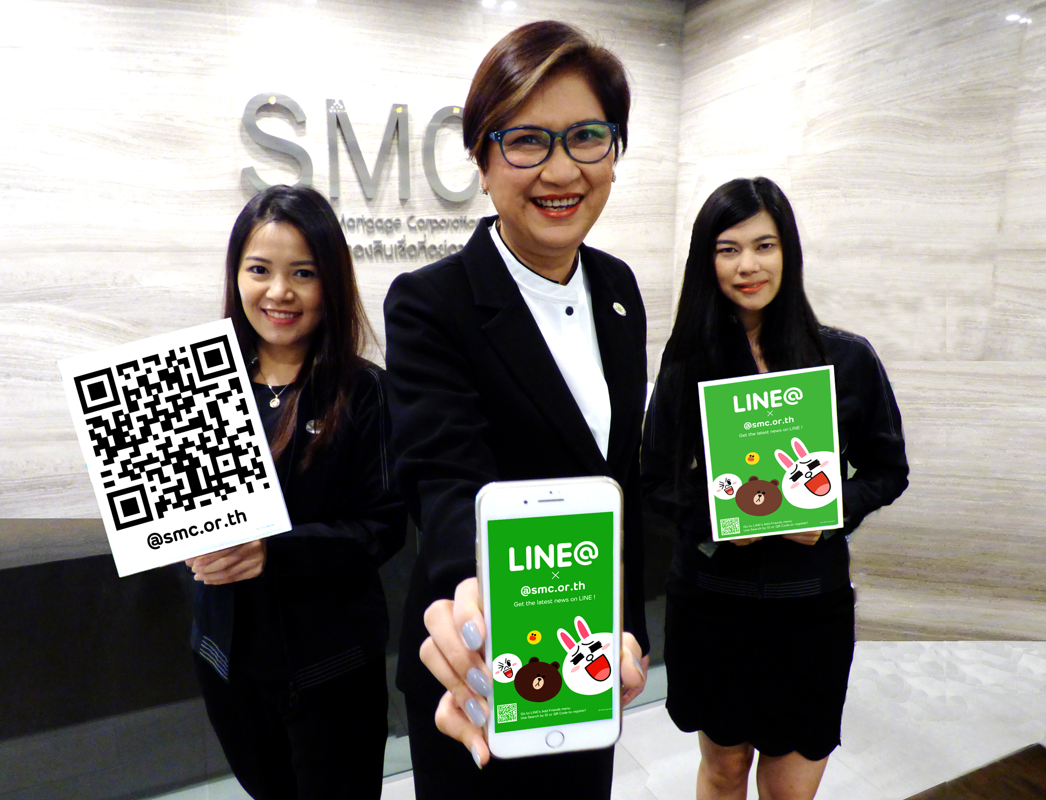

บรรษัทตลาดรองสินเชื่อที่อยู่อาศัย เปิดบริการ LINE “@smc.or.th”

เมื่อวันจันทร์ที่ 6 มีนาคม 2560 นางวสุกานต์ วิศาลสวัสดิ์ กรรมการและผู้จัดการ บรรษัทตลาดรองสินเชื่อที่อยู่อาศัย (บตท.) รัฐวิสาหกิจ สังกัดกระทรวงการคลัง ได้เปิดตัวช่องทางให้บริการลูกค้า บตท. ทางแอพพลิเคชั่น LINE เพื่อเพิ่มช่องทางการติดต่อสื่อสารและสามารถให้บริการลูกค้าได้อย่างฉับไว แชตส่วนตัวโดยตรงกับเจ้าหน้าที่ บตท. เพียงกดเพิ่มเพื่อนผ่านระบบโปรแกรม LINE ในสมาร์ทโฟน แล้วพิมพ์คำว่า “@smc.or.th”

สื่อมวลชนต้องการข้อมูลเพิ่มเติม กรุณาติดต่อ
- ฝ่ายสื่อสารองค์กร บรรษัทตลาดรองสินเชื่อที่อยู่อาศัย (บตท.) – ชิดขวัญ โทร. 0-2018-3666 ต่อ 3627
หรือ E-mail : chidkwan_h@smc.or.th

